МІНІСТЕРСТВО ОСВІТИ І НАУКИ УКРАЇНИ

ОДЕСЬКИЙ НАЦІОНАЛЬНИЙ ПОЛІТЕХНІЧНИЙ УНІВЕРСИТЕТ

Інститут комп’ютерних систем

Кафедра «Інформаційних систем»

Лабораторна робота №7

З дисципліни: «Операційні системи»

**Тема: «Команди управління процесами в ОС Unix»**

Виконав:

Студент групи АІ-205

Зелінко Ігор

Викладач:

Блажко О.А.

Одеса 2021

**Мета роботи:** отримання навичок в управлінні процесами в ОС Unix засобами

командної оболонки.

Завдання

Завдання 1 Моделювання багатозадачності

Нехай оперативна пам'ять на комп'ютері-сервері становить N Гб. Системні процеси

ОС займають до M Гбайт пам'яті, а кожна програма користувача може використовувати до

K Гбайт пам'яті. Нехай в середньому процеси програм користувачів витрачають F% свого часу на очікування завершення вводу/виводу. Визначте середню завантаженість процесора, використовуючи значення з таблиці 3 варіантів.

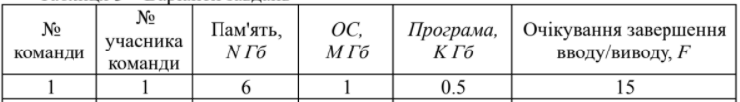

Завдання 2 Перегляд таблиці процесів

1. Отримайте ієрархію всіх процесів із зазначенням імен користувачів, їх запустили.

2. Отримайте ієрархію процесів, запущених від імені вашого профілю і з

зазначенням PID цих процесів.

3. Отримайте список процесів, запущених в поточному терміналі, зі спрощеним

набором колонок виведення таблиці процесів.

4. Отримайте список процесів, запущених від імені вашого користувача, з

розширеним набором колонок таблиці процесів.

5. Отримайте список процесів, запущених від імені вашого користувача із

зазначенням наступного набору колонок: PID, TTY, PPID, STAT, NI, CMD

6. Отримайте список всіх сплячих процесів зі спрощеним набором колонок

виведення таблиці процесів.

7. Отримайте список процесів, відсортованих по PID, і визначте:

a. загальна кількість запущених процесів;

b. кількість процесів, які виконуються;

c. кількість сплячих процесів.

8. Отримайте список процесів, відсортованих за % використання процесора.

Завдання 3 Керування станами процесів

1. У поточному терміналі виконайте команду ping localhost, але не завершуйте її

роботу.

2. Запустіть другий термінал доступу до Linux-сервера.

3. У другому терміналі для команди ping отримаєте таблицю її процесу (колонки

PID, STAT, CMD).

4. У другому терміналі призупиніть виконання процесу команди ping

5. У першому терміналі отримайте список фонових процесів

6. У другому терміналі відновіть виконання припиненого процесу

7. У другому терміналі зупиніть виконання процесу команди ping

8. У першому терміналі запустіть команду ping в фоновому режимі так, щоб він не

був автоматично зупинений навіть після закриття терміналу, з якого був запущений.

9. Закрийте перший термінал.

10. У другому терміналі для команди ping отримаєте таблицю її процесу (колонки

PID, STAT, CMD). Зробіть висновок про стан процесу.

11. Завершіть роботу процесу.

Завдання 4 Управління пріоритетами процесів

1. Створіть bash-програму, що виконує операцію циклічного складання за

формулою: x = x + n, де початкове значення х = кількість букв вашого прізвища, n -

кількість букв у вашому імені. Ім'я програми збігається з транслітерацією вашого прізвища з розширенням .sh, наприклад, ivanov.sh

2. Запустіть bash-програму у фоновому режимі.

3. Перегляньте таблицю процесів для запущеного процесу, пов'язаного з bash-

програмою, з урахуванням набором колонок: PID, PPID, STAT, NI,% CPU, CMD.

4. Виконайте команду призупинення запущеного процесу.

5. Ще раз перегляньте таблицю процесів для призупиненого процесу з урахуванням

набором колонок: PID, PPID, STAT, NI, %CPU, CMD. Зробіть висновки про його стан.

6. Виконайте команду продовження виконання припиненого процесу.

7. Ще раз перегляньте таблицю процесів для процесу, який продовжив

виконуватися, з урахуванням набором колонок: PID, PPID, STAT, NI, %CPU, CMD. Зробіть висновки про його стан.

8. Створіть два файли як символічні посилання на створену bash-програму з

іменами як ім'я поточного файлу з додаванням цифр 2 і 3, відповідно, наприклад:

ivanov2.sh, ivanov3.sh

9. Запустіть два файли у фоновому режимі.

10. Перегляньте таблицю процесів для трьох запущених процесів з урахуванням

набором колонок: PID, PPID, STAT, NI, %CPU, CMD. Зробіть висновки за поточними значеннями NI та %CPU.

11. Зменшить пріоритет виконання одного з трьох процесів.

12. Перегляньте таблицю процесів для трьох запущених файлів з урахуванням

набором колонок: PID, PPID, STAT, NI, %CPU, CMD. Зробіть висновки щодо змін

значень% CPU для кожного процесу: як вони змінилися?

1. Визначити середню завантаженість процесора.

Завантаженість процесора можна обчислити за формулою 1 - Pn, де P – очікування завершення вводу/виводу, F, а n – кількість процесів, що виконуються одночасно.

Нехай оперативна пам'ять на комп'ютері-сервері становить 6 Гб. Системні процеси ОС займають до 1 Гбайт пам'яті, а кожна програма користувача може використовувати до 0.5 Гбайт пам'яті. Нехай в середньому процеси програм користувачів витрачають 15% свого часу на очікування завершення вводу/виводу.

Тоді: 1 - Pn = 1 – 0.1510 ≈ 99.99% (при n = 10);

1 - Pn = 1 – 0.151 = 85% (при n = 1);

Скріншоти виконаних завдань:

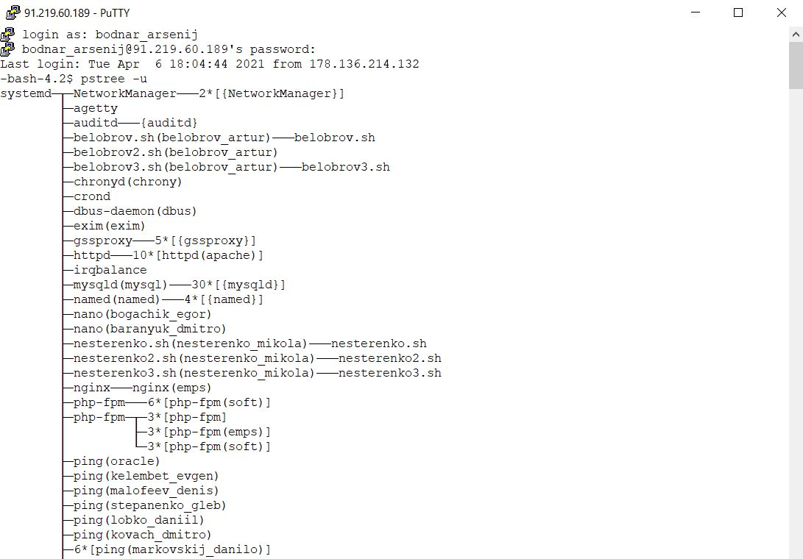

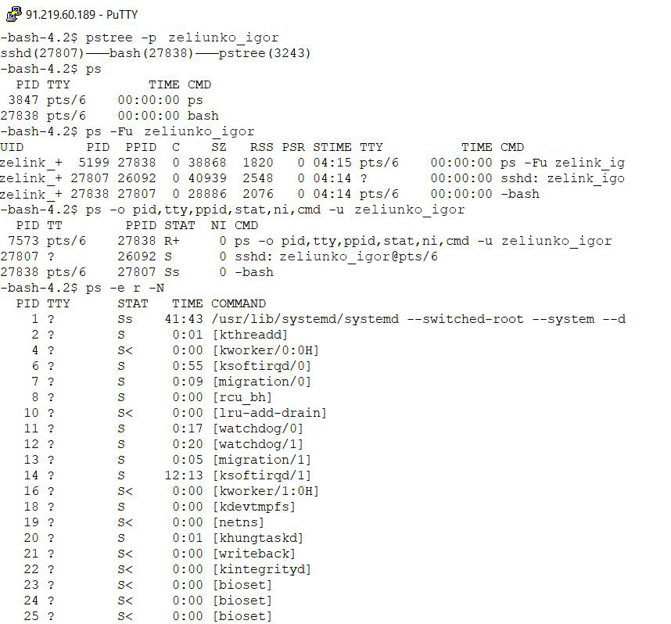

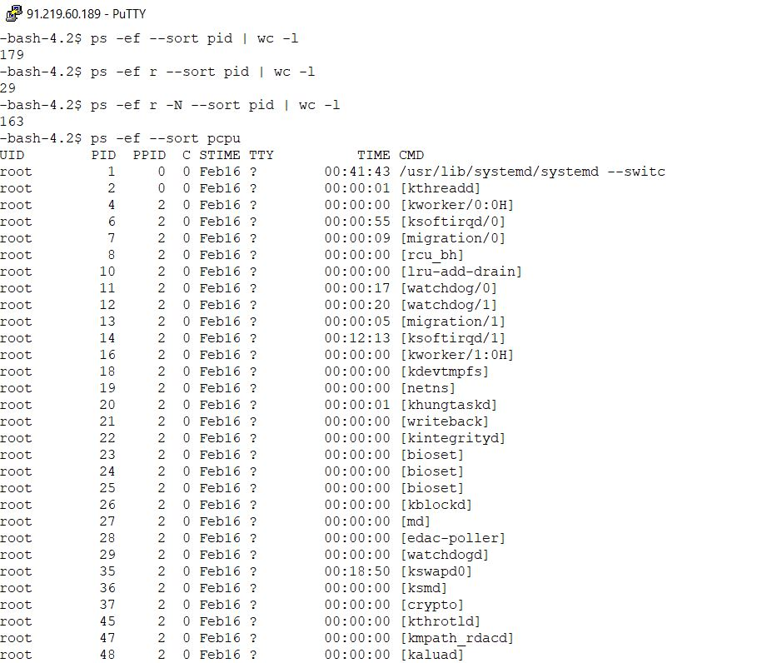

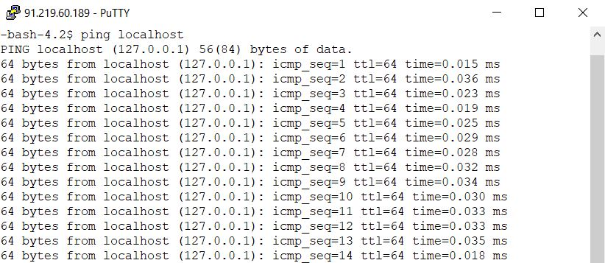

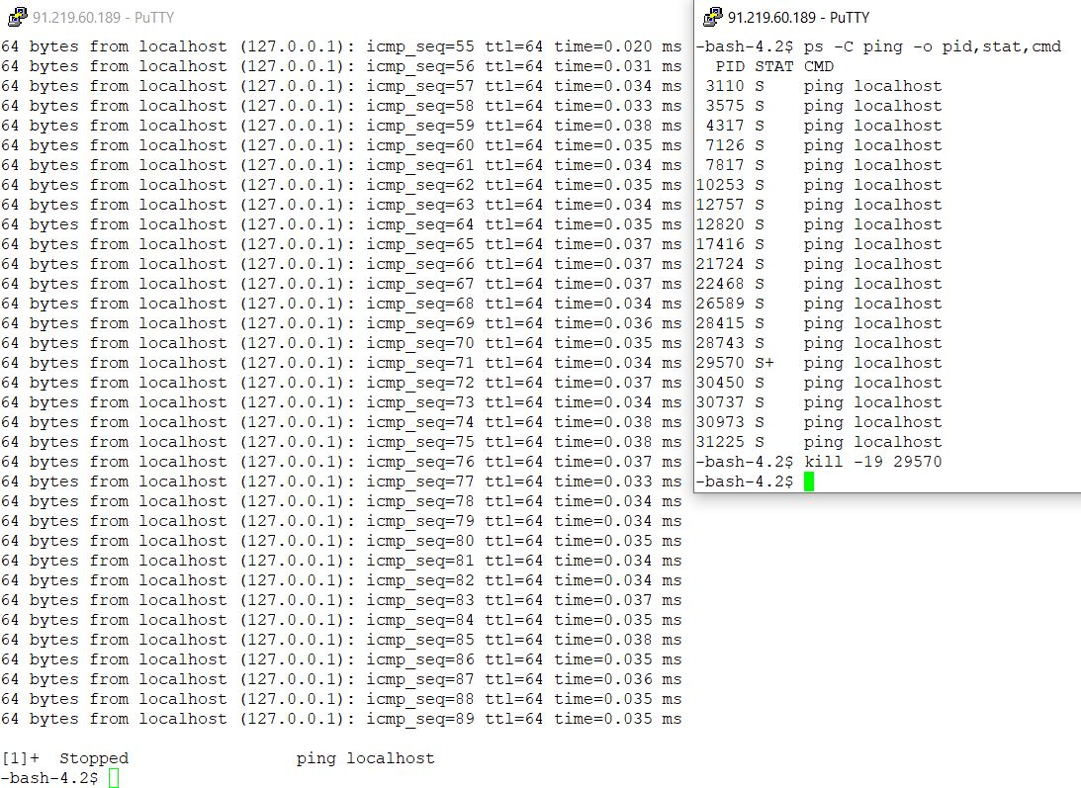

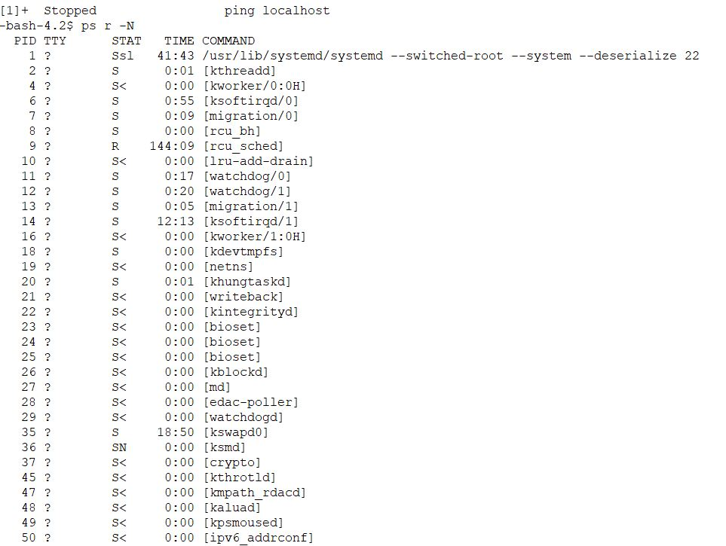

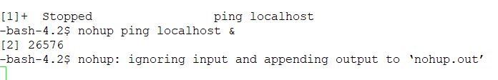

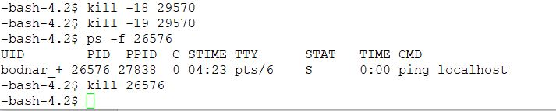

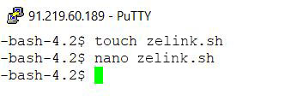

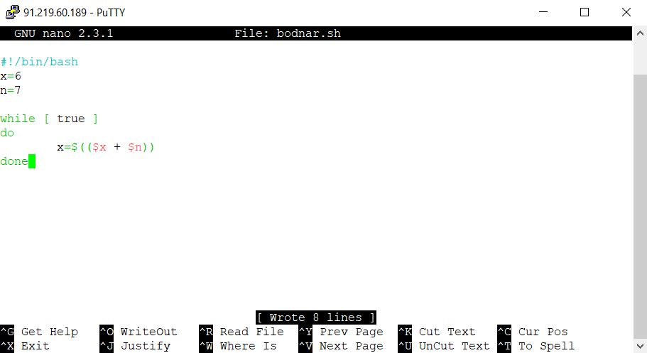

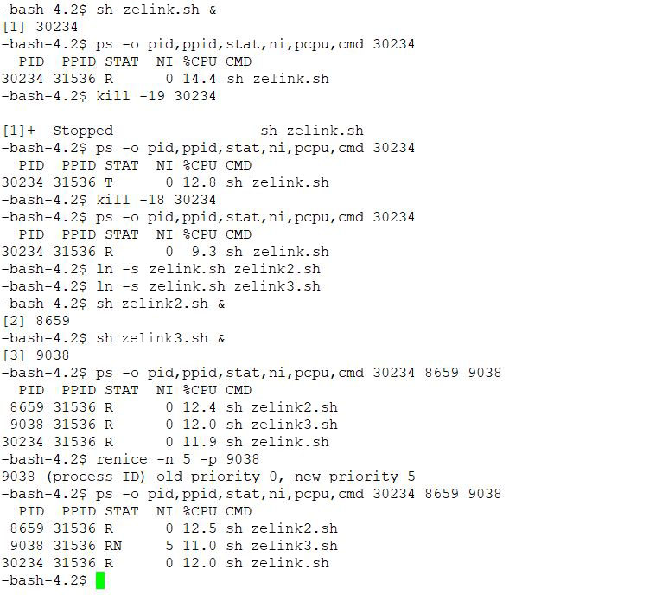

**Висновок:** В ході цієї лабораторної роботи були придбані навички в управлінні процесами в ОС Unix засобами командної оболонки.